臺北城市科技大學資訊管理系

基於XBRL之上市公司投資決策支援系統

操作說明書

指導老師： 曾智仁、林慶昌 老師

組員：吳承恩、蔡柏彥、廖翊婷、周俊廷

中華民國 102 年 6 月

目 錄

1. JAVA JDK安裝
2. Google瀏覽器
3. 執行程式
4. 注意事項
5. FAQ
6. JAVA JDK安裝

步驟1: 打開光碟片“XBRL”資料夾裡的“jdk-7u21-windows-i586.exe”。

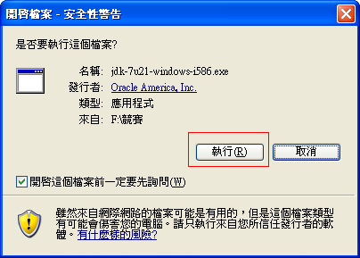

步驟2: 按下 Next。

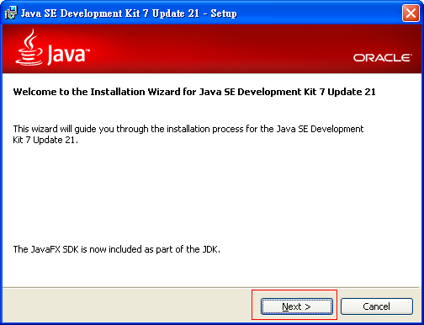

步驟3: 按下 Next。

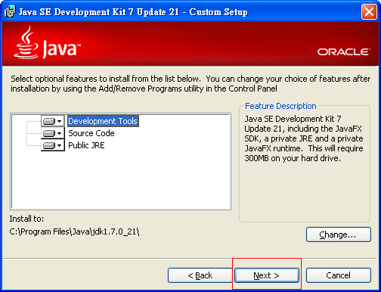

步驟4: 此時需要等待一下。

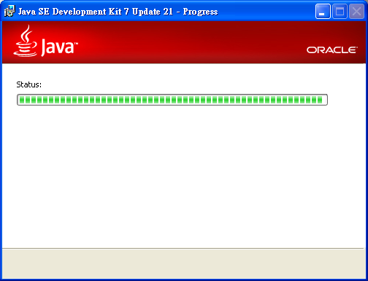

步驟5: 當上述狀態跑完後，即會跳出另一視窗，並按Next進入下一步。

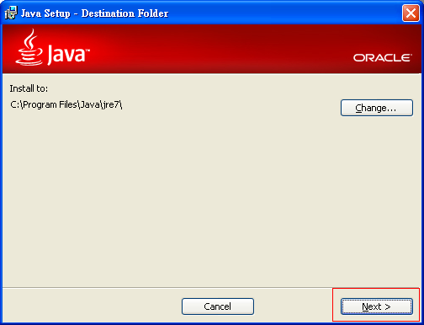

步驟6: 步驟5完成後，需要等待一下讓程式自動安裝。

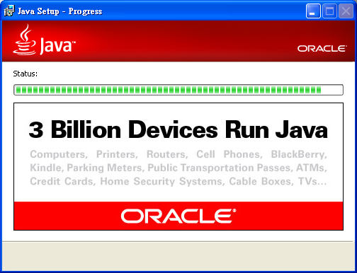

步驟7: 已完成安裝，按 Close 即可。

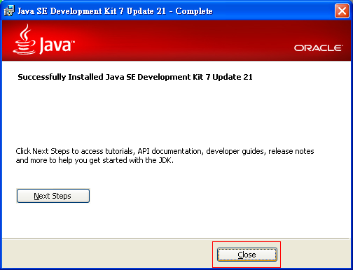

1. Google 瀏覽器

**狀況1:** 未安裝Google瀏覽器 。

　步驟1：打開光碟片“XBRL”資料夾裡的“GoogleChromePortable”

資料夾的“ GoogleChromePortable.exe”。

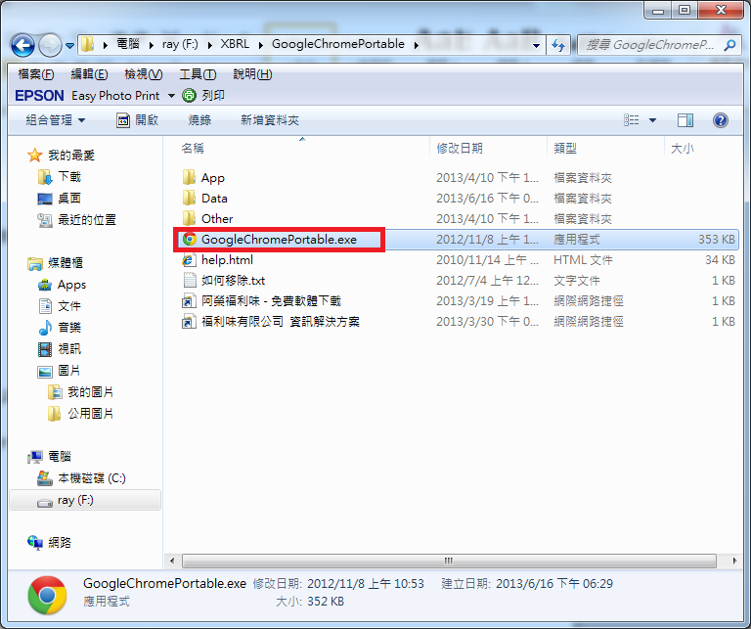

　步驟2：設定為預設瀏覽器。詳情請參考 狀況2。

**狀況2:** 有安裝Google瀏覽器 ，卻沒預設。

　步驟1：打開Google 瀏覽器，按右上角三條線的icon，選擇設定。

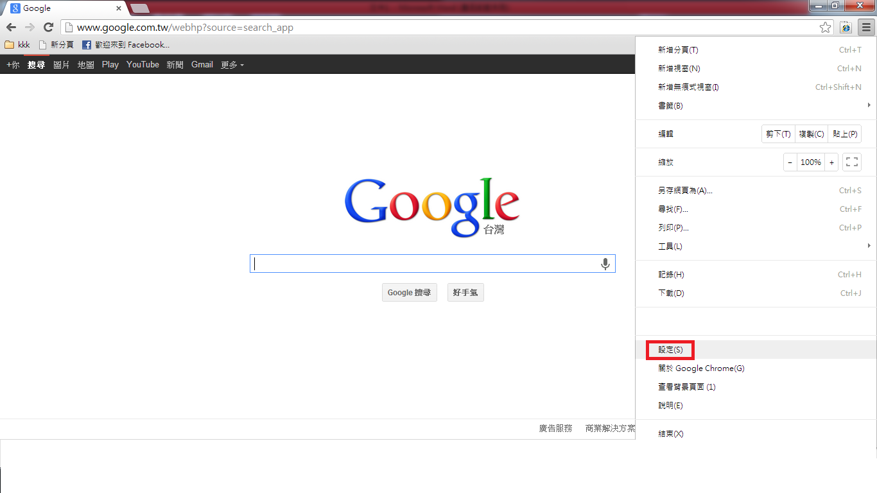

　步驟2：點擊 “將Google Chrome 設為我的預設瀏覽器”。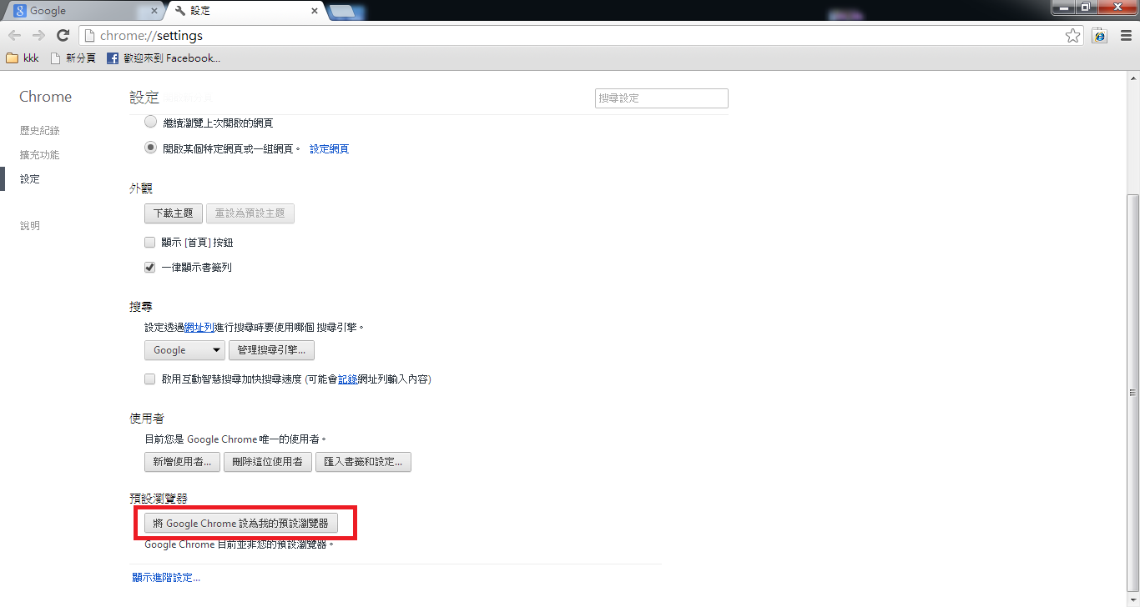

1. 執行程式

**狀況1:** 未將光碟片裡的檔案複製至其他地方。

　步驟1：直接打開光碟片“XBRL”裡的“XBRL”資料夾的“start.bat”。

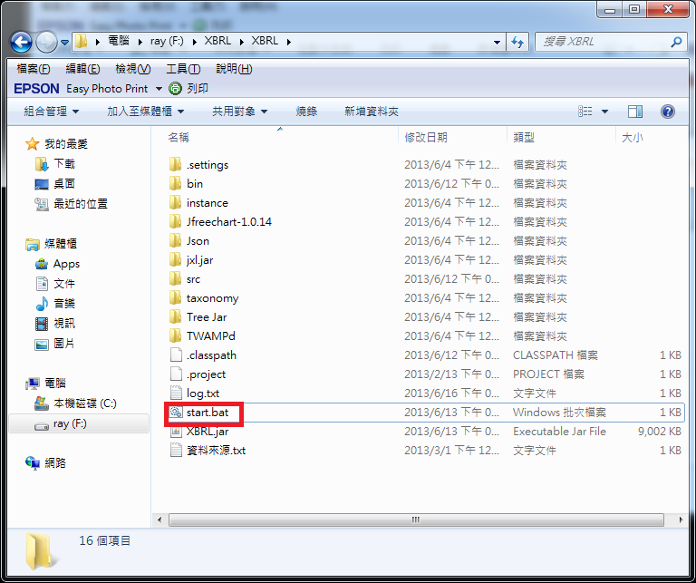

　步驟2：若系統跳出以下視窗，需點選“允許存取”。

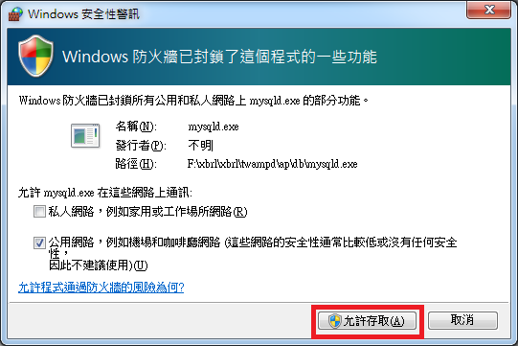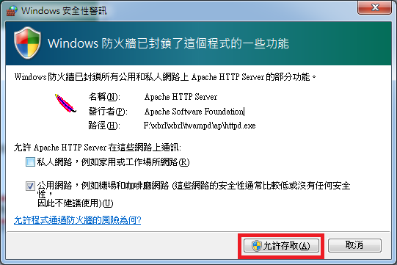

　步驟3：若想關閉程式，可直接關掉小黑窗即可。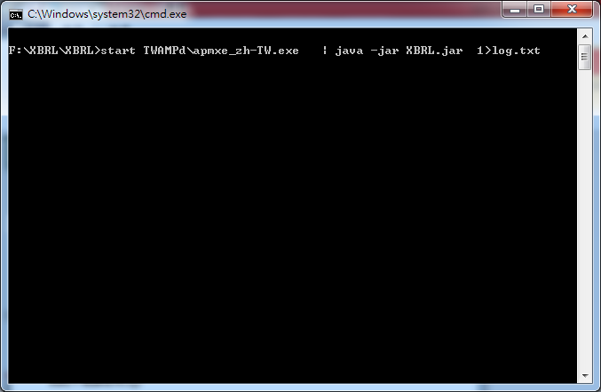

**狀況2:** 將光碟片裡的“XBRL”檔案複製至其他路徑。

　步驟1：將“XBRL”資料夾移動至哪裡都可以，

但切記請整包移動，否則將無法開啟伺服器。

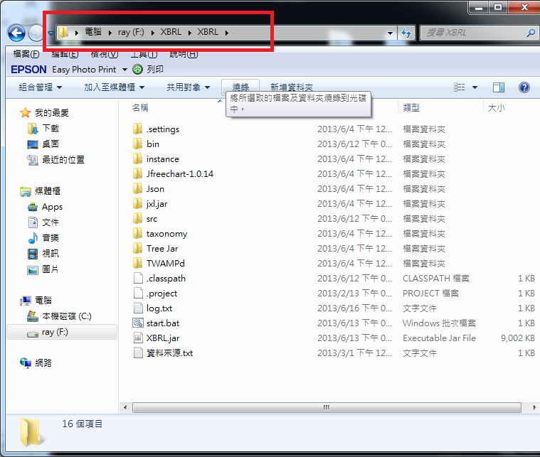

　步驟2：執行程式請參考狀況1。

第四章、注意事項

若系統已裝以下程式，則可能無法開啟伺服器。

1. Apache 伺服器。
2. VMware
3. Skype
4. 任何已占用80 PORT 的程式

第五章、FAQ

(一)如何查看與解決占用 80 PORT的程式？

1.請先按下 WINDOS + R 鍵，並打上 cmd 。

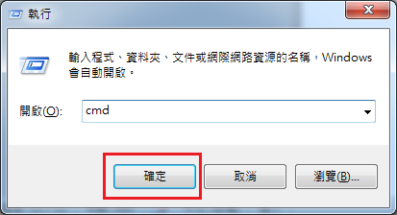

2.接著在小黑窗上面打上 “netstat -ano”指令，並查詢佔用80 PORT程式的PID值。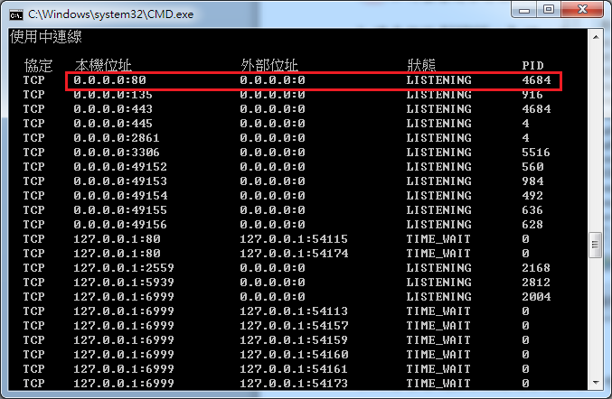

3. 按下快速鍵 ctrl+alt+delete 呼叫工作管理員，

並按下工作管理員裡的檢視→選取欄位，將Pid 打勾。

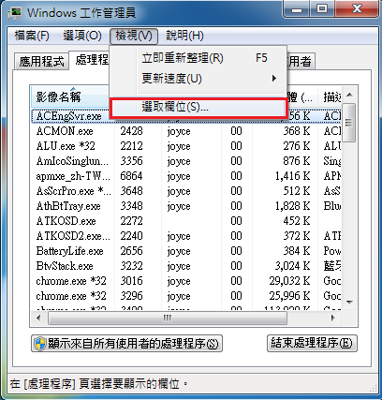 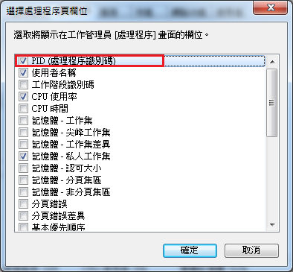

4.找出相對應的PID應用程式，並將它結束處理程序即可。

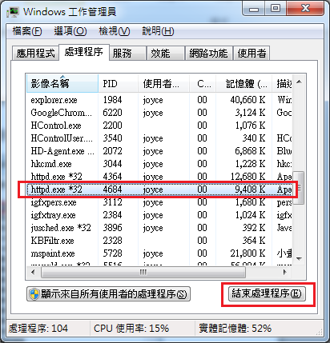

(二)若系統無法啟動或伺服器無法開啟，可以聯絡：

1. 周俊廷 – 0985-870-098
2. 吳承恩 – 0982-138-410